香樟木珍藏柜参数

序号 | 产品名称 | 规格（高×横×侧）（mm） | 数量
1 | 樟木珍藏柜(上下两节，上柜3层，下柜3层，层高确保340mm) | 2500×1060×450 | 20套
2 | 樟木珍藏柜(一节） | 1200×900×450 | 1套
主要用材及技术要求：
- 产品规格（mm）单体高×横×侧 见上表，柜体整体采用香樟木原木为材料。
- 书柜立柱（50mm×60mm）、横橙（50mm×60mm）采用方木榫卯结构，材质为香樟木原木,立柱指接长度不小于80CM。
- 书柜门采用30mm×50mm厚香樟木原木做框架，上下柜门带装饰性樟木栏格，3mm厚平面高透钢化玻璃，插槽安装带锁。书柜门框长度大于80CM小于160mm时只能指接一处。
- 层板（格板）、底板采用25mm厚一级油樟原木板材，层板可取下，层板长度为原木实木板，宽度直接。
- 顶板采用20mm厚香樟木原木，顶板板长度为原木实木板，宽度直接。
- 侧板等部位采用18mm厚的香樟木原木顶板板，侧板长度为原木实木板，宽度直接。
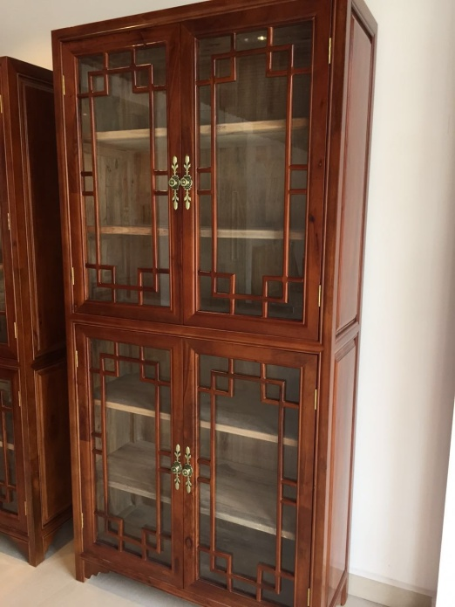
- 顶板边缘设计香樟木线条（每4个柜子一组并排放置，生产厂家要考虑相邻两个柜子无缝隙，设计顶板边缘）。
- 所有板材均须为香樟木原木，而且格板需用油樟。
- 底部（腿）高150mm，传统栏格装饰。
- 每扇柜门配纯铜合页（黄铜长度≥100mm，厚度≥2.0mm），配1个高质量门吸（品牌：顶固；型号：KMX30），仿古铜拉手。
- 涂饰工艺：外表面优质环保油漆饰面（油漆品牌：展辰牌或嘉宝莉牌），不加重古籍酸化。外表仿红木色。柜内不油漆，板材平整，无毛刺。
- 面板与侧面雕刻图案需与现有樟木柜相同。
- 序号2的樟木珍藏柜为装饰用，不需要背板、隔板。
- 保修期：保修拾年，自项目验收之日算起。

